10.12.2025 р. № 326
Головам райдержадміністрацій
Головам територіальних громад
Івано-Франківської області
З метою інформування громадськості та доведення до широкого читацького загалу (в т.ч. шляхом публікації на офіційних веб-сайтах райдержадміністрацій, територіальних громад та інших офіційних веб-ресурсах),
Головне управління Держпродспоживслужби в Івано-Франківській області (76019 м. Івано-Франківськ, вул. Берегова, 24, тел. 51-13-89, ifdergprod@vetif.gov.ua) подає наступну актуальну інформацію.

Оздоровлено неблагополучний пункт по сказу тварин

Спеціалісти Івано-Франківської обласної державної лікарні ветеринарної медицини впродовж минулого тижня (з 1 по 5 грудня) вакцинували від сказу 815 тварин, в тому числі:
443 — собаки (з них 4 безпритульних);
371— котів;
1— інші тварини.

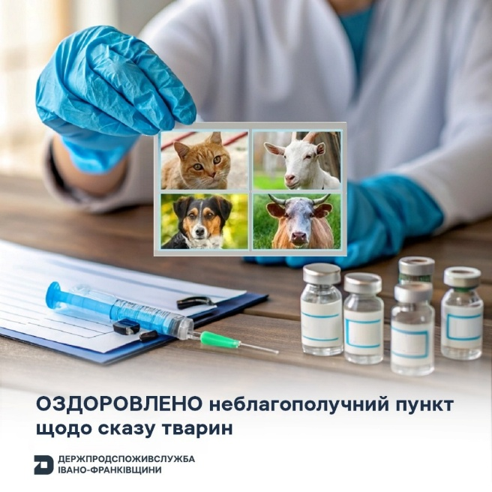
На території Дубовецької територіальної громади Івано-Франківського району оздоровлено неблагополучний пункт по сказу тварин.

Імунопрофілактика проводиться у всіх громадах області. Під час вакцинації, з власниками тварин, провели 267 бесід щодо небезпеки сказу для людей та тварин.
Обов'язково вакцинуйте своїх домашніх тварин, навіть якщо вони постійно знаходяться у помешканні і не виходять на вулицю. Під час воєнного стану чи надзвичайної ситуації будь-яка тварина може неочікувано опинитися на вулиці і мати контакт із хворою твариною. Щорічне щеплення вашого домашнього улюбленця у державній лікарні ветеринарної медицини зроблять безкоштовно. Адреси лікарень в області можна знайти за посиланням: https://vetif.gov.ua/images/vetlikarnya.pdf

Застерігаємо: вірус сказу вражає центральну нервову систему тварин і людей. Захворювання смертельно небезпечне, і якщо не надати своєчасну медичну допомогу після потенційного зараження, його летальність майже 100%.

